SALTO A LA LIBERTAD. PETER LEIBING

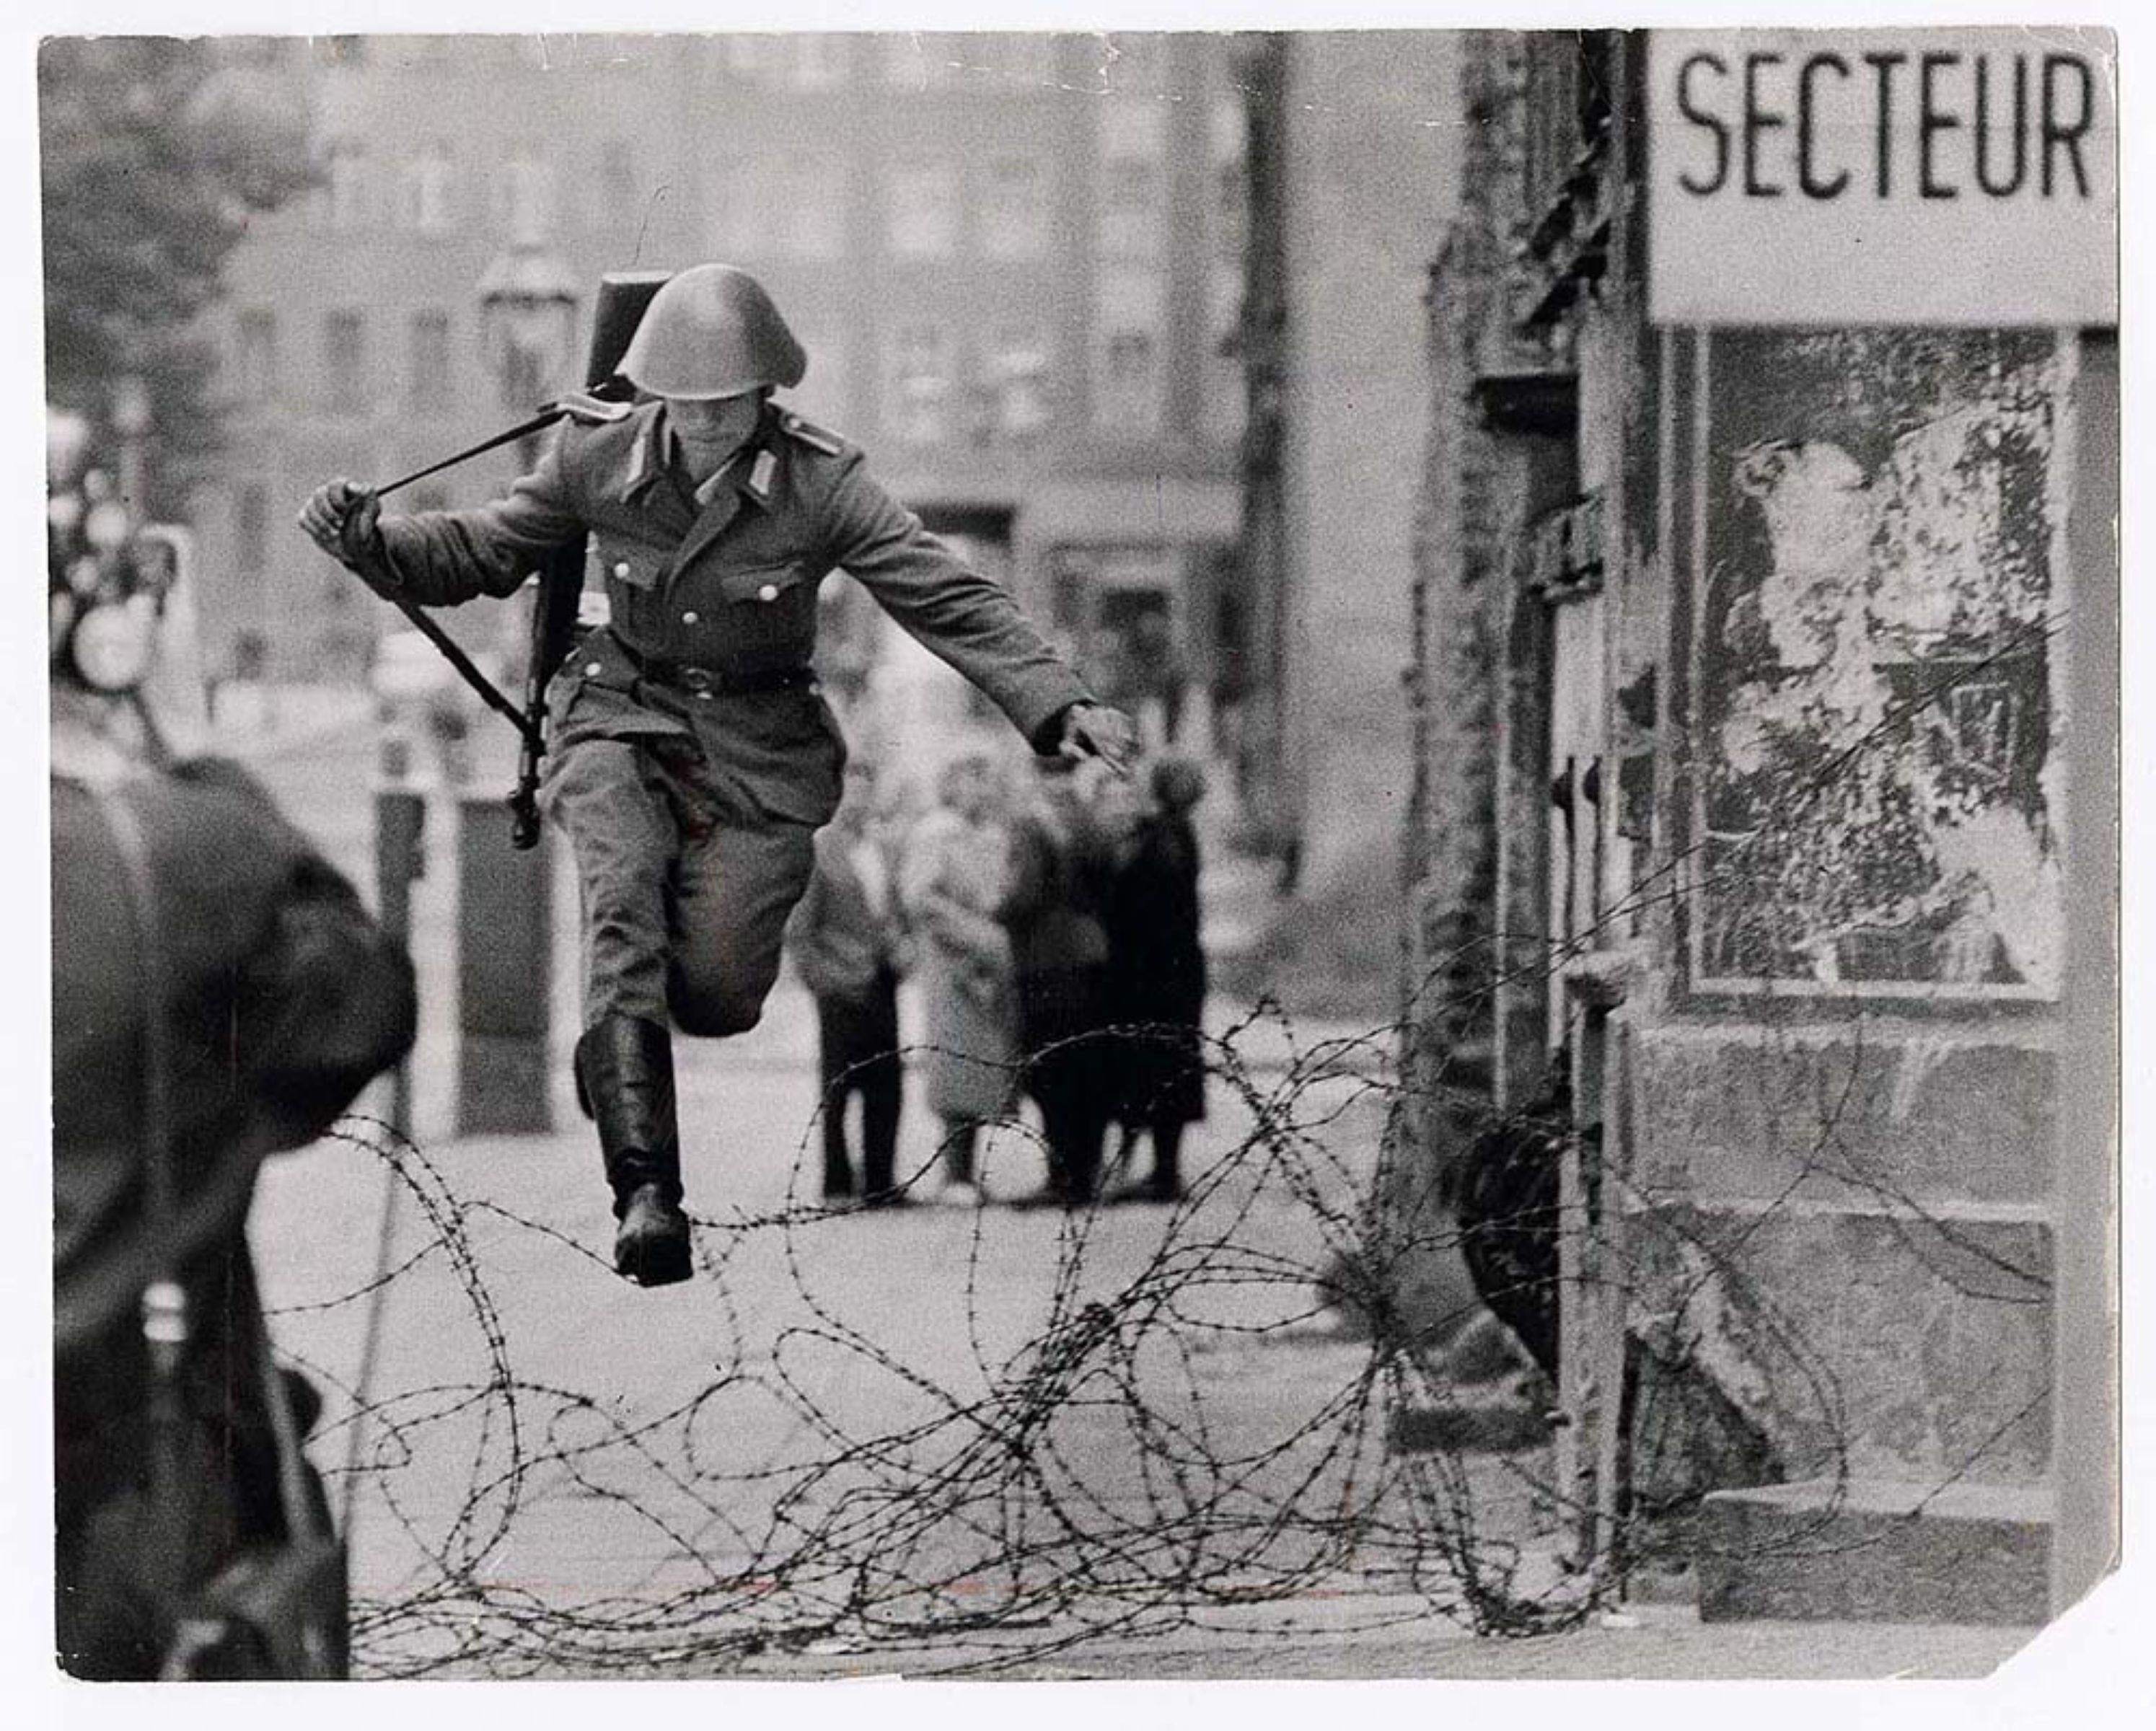

Esta foto siempre me ha gustado, porque muestra un momento histórico, y a la vez es una foto totalmente espontánea, una casualidad. Un soldado pillado in fraganti justo en el momento en el que escapa del lado comunista de Berlín al lado occidental, cuando el muro no esra más que una alambrada.

Aquí os dejo un poquito de información de la foto (love you, Wikipedia…) :  
  
Hans Conrad Schumann fue el primer desertor de la República Democrática Alemana (RDA) una vez empezada la construcción del Muro de Berlín. Su fuga es, además, una de las más conocidas.   
  
Schumann sirvió como soldado en el Ejército Popular Nacional. El 15 de Agosto de 1961, con 19 años, estaba como centinela en el Muro de Berlín, el cual se encontraba en su tercer día de construcción, en el cruce de Ruppinerstraße con Bernauerstraße. En esta etapa, el Muro no era más que una pequeña valla alambrada. Aprovechando su oportunidad, Schumann saltó la alambrada, tras lo cual fue alejado a toda velocidad en un coche de policía de la República Federal Alemana. Su huida fue capturada por el fotógrafo Peter Leibing, y la imagen se convirtió en una de las más famosas de la Guerra Fría.

Schumann concedió una entrevista en la que contaba su recuerdo de aquel mes de agosto, que se mantenía aún nítido. Los fotogramas de su carrera de 100 metros permanecían indelebles en su memoria. Hablaba de aquel momento como «un sueño» y revivía «la angustia, la mente en blanco, obsesionada con un sólo pensamiento, no morir allí, corriendo». Recordaba las caras de incredulidad de sus compañeros y de los espectadores del lado occidental, las lágrimas de la llegada y las palmadas en la espalda de los militares americanos.   
  
Jamás, ni siquiera en los momentos más difíciles de su vida en el Oeste, Schumann se había arrepentido de su opción. «Todavía estoy orgulloso de lo que hice», decía en aquella entrevista. «No tenía otra posibilidad, aunque es verdad que corrí un gran peligro y rompí todos los puentes con mi pasado. Perdí a mi familia, a mis amigos, el trabajo, todo». Schumann resistió incluso muchas presiones que le habían hecho para que volviese. Resistió sobre todo a las cartas de sus padres, que le imploraban que regresase. «Hice bien. En aquel momento no lo sabía, pero después de la reunificación descubrí que aquellas cartas las escribían al dictado de la Stasi». Sólo volvió al Este, a su Sajonia, en 1989. «Al volver descubrí que mi gesto nunca fue aprobado por algunos. Hay todavía parientes y viejos amigos que no me quieren hablar».   
  
Conrad Schumman tenía la foto que lo hizo entrar en los libros de historia colgada en una pared del comedor, al lado de otra en compañía de Ronald y Nancy Reagan. Pero un instante de enajenación mental y quizá los numerosos fantasmas que le seguían angustiando le condujeron a ponerse una cuerda al cuello y a colgarse de un árbol.   
  
Como el miliciano de Capa, como los marines americanos que izan la bandera en Iwo Jima, el soldado que saltó el Muro será siempre un símbolo. Un hombre normal, monumento de la libertad sin jamás pretender serlo.

Como anécdota de esta fotografía, se observara que Peter Leibing no fue el único que plasmo este momento histórico, en la fotografía de Leibing aparece otro fotógrafo tomando otra instantánea. ¿Qué fue de esa foto?, Dos profesionales captando un mismo acontecimiento con una misma perspectiva. Uno triunfo y paso a la Historia…¿y el otro?. Como otros tantos se perdió en la noche de los sin nombre……¡Pero también estuvo allí!

Tras la caída del Muro de Berlín, comentó: "Sólo desde el 9 de Noviembre de 1989 [la fecha de la caída] me he sentido realmente libre".

DANNY LE ROUGE. GILLES CARON

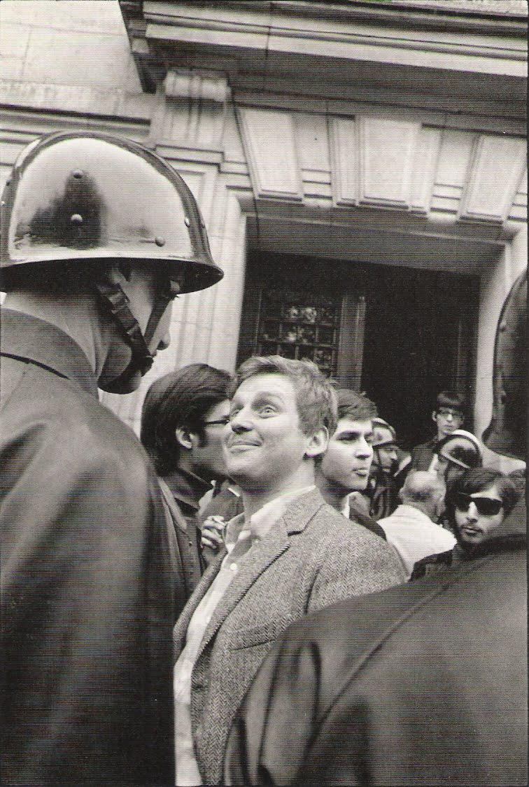

Esta foto, tomada por Gilles Caron a las puertas de la Sorbona el 6 de mayo de 1968, es la más emblemática del movimiento de Mayo del 68. La actitud de desafío burlón e irreverente que enarbola Daniel Cohn-Bendit frente al representante del orden resume perfectamente el espíritu del momento.

Daniel Cohn-Bandit (ahora en el partido de los verdes), fue uno de los líderes estudiantiles durante las revueltas de Mayo del 68. Ocho de ellos comparecieron ante la comisión disciplinaria en la Sorbona, y salieron entre policía y otros estudiantes que les aclamaban, momento en el que se tomó esta foto.

Me encanta esta foto porque está llena de humor y descaro. Amo a las personas que muestran sentido del humor (cuanto más fino e irónico mejor), ya que siempre he creído que poseer sentido del humor supone, la mayoría de las veces, poseer también inteligencia.

JAMES DEAN, TORN SWEATER SERIES. ROY SCHATT.

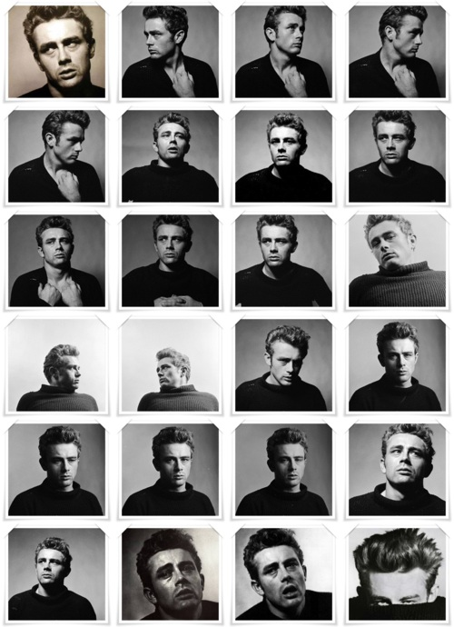

Este grupo de fotos es conocida como Serie del Jersey de cuello vuelto. La primera imagen se ha convertido quiz;as en la foto más conocida de James Dean, utilizada cientos de veces en posters, carteles, etc. Roy Schatt las tomó en Diciembre de 1954, para revista Life, aunque nunca llegaron a publicarse.

No soy gran fan de las fotos de estudio, pero he elegido esta serie de fotos por tres razones.

1. El retratado, James Dean, es un símbolo de la belleza, la juventud, y la rebeldía, además de una persona increíblemente fotogénica.
2. Me gusta el ejercicio, por su simplicidad. Una sola persona, un sólo fondo, un jersey. Punto. Sólo la cámara y el actor. Únicamente con gestos y leves cambios en la expresión de su rostro, James Dean consigue que teniendo sólo un jersey cada foto sea interesante.
3. Ais…..James Dean…..qué más puedo decir...

James Dean fue un personaje tan atormentado como sus personajes. Hace tiempo leí su biografía (aunque a saber qué es cierto y qué no), y descubrí que era un amante del arte y la belleza. Y estas fotos son bellas.

DOG’S LEGS. ELLIOTT ERWITT.

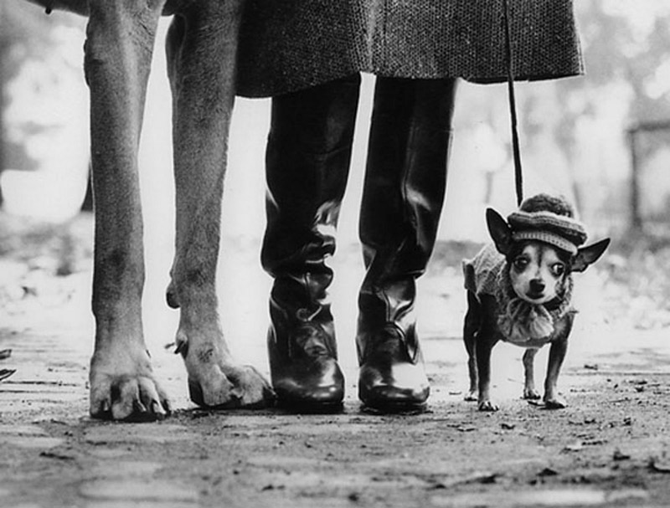

Acabo con uno de mis fotógrafos favoritos, Elliot Erwitt. Erwitt realizó fotografías conocidas sobre todo por ser absurdas e irónicas. A mí siempre me ha dado la impresión que estaba en el lugar justo en el momento preciso, y, casualidades de la vida., con una cámara colgando del cuello. Este hombre debía de dormir con su cámara, porque las fotos que sacaba parecen imposibles de preparar.

Elliot Erwitt fue uno de los primeros fotógrafos en entrar en la agencia Magnum, que presidiría años más tarde. No se si sigue en activo.

Que por qué me gusta esta foto? Porque es divertida, original, absurda, inteligente y, por supuesto, bien tomada. El encuadre es perfecto. Y resume lo que es la fotografía de Erwitt, maestro del ”momento clave”.

Uno de los temas recurrentes de Erwitt fueron los perros, de hecho tiene unos cuantos libros dedicados a ellos ( *Son of Bitch, To the Dogs, Dogs Dogs, Woof*).

|  |  |  |  |  |
| --- | --- | --- | --- | --- |
|  |  |  |  |  |
|  |  |  |  |  |